104-1家長職涯分享講座－電子科技領域
七年仁班家長 李佳銘先生

104年12月07日（星期一）很榮幸邀請到七仁李冠澄的爸爸－李佳銘先生，蒞班與同學分享寶貴的職涯故事。陸爸爸從個人求學歷程入題，說明個人的生涯選擇，接著與同學分享電子科技產業的工作內容及工作型態。期勉同學能厚實實力，展翅未來。

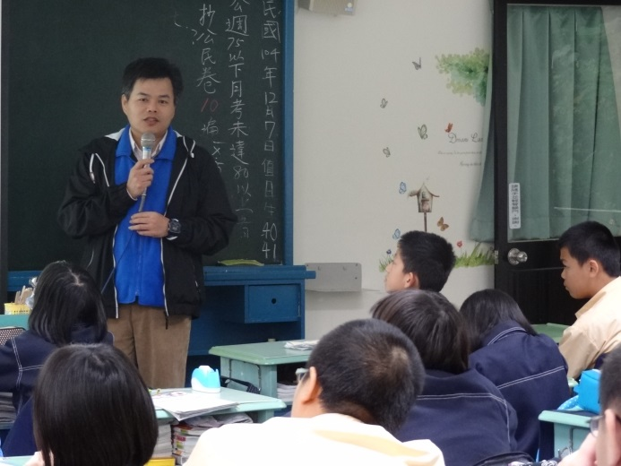 | 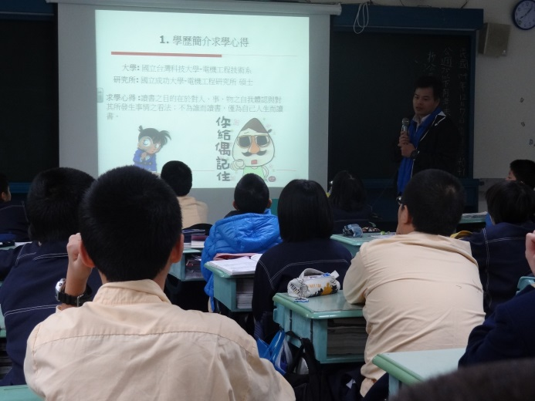
主講人－李爸爸 | 求學歷程，學以致用
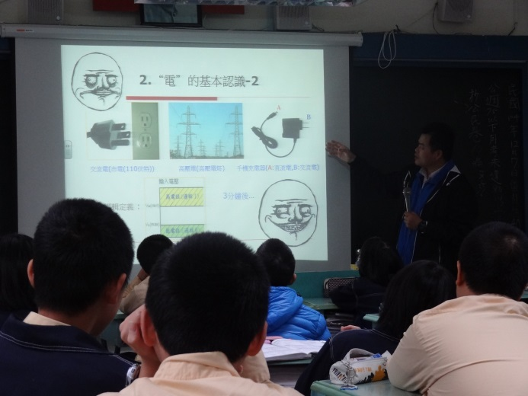 | 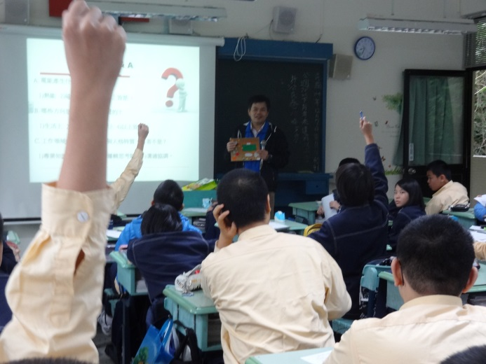
電的基本認識及生活中使用的電 | 同學踴躍體驗電子科技設計
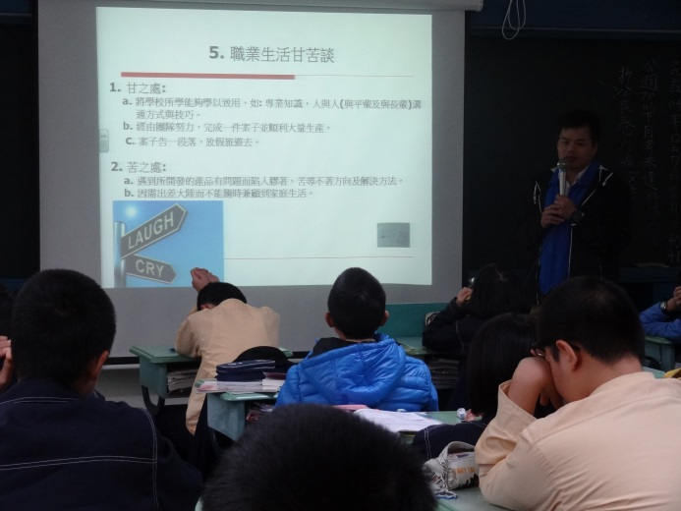 | 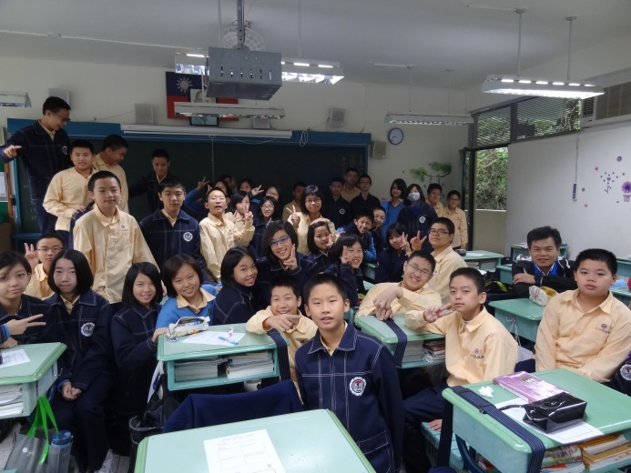
職業生活甘苦談 | 七孝同學與李爸爸歡樂合影

